大兴区生态环境局行政强制流程
行政强制类职权运行流程图
（一）行政强制措施类职权运行流程图
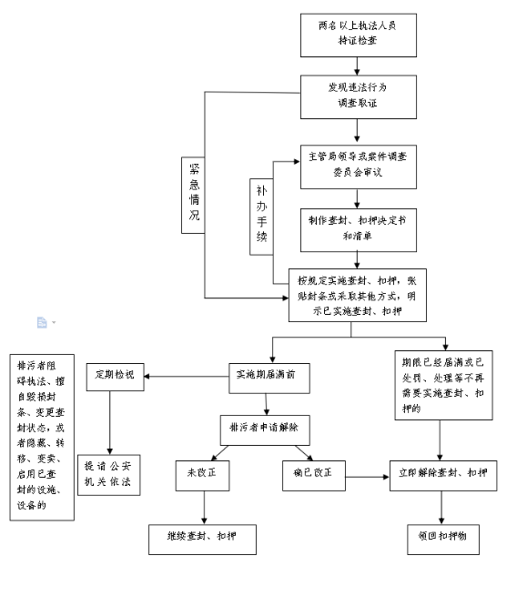

（二）行政强制执行类职权运行流程图
